Информация о самовольно установленных и (или) незаконно эксплуатируемых временных сооружениях (ограждения), на землях государственная собственность на которое не разграничена, на земельных участках, прилегающих к земельным участкам снт «Садовод ВАСО» ул.15, в районе дома 583, снт «Садовод ВАСО» ул.19а, в районе дома 697, снт «Садовод ВАСО» ул.21, в районе дома 977,подлежащее демонтажу.

№ | Адрес размещения | Дата выявления | Вид временного сооружения (наименование, фото) | Сведения о владельце (ИНН для юр. лиц и ИП, Ф.И.О., адрес)
1 | снт  «Садовод ВАСО»,  ул. 15 в районе дома 583  снт  «Садовод ВАСО»,  ул. 19а в районе дома 697  снт  «Садовод ВАСО»,  ул. 19а в районе дома 977 | 04.08.2026  04.08.2026  04.08.2026 | Ограждение деревянное  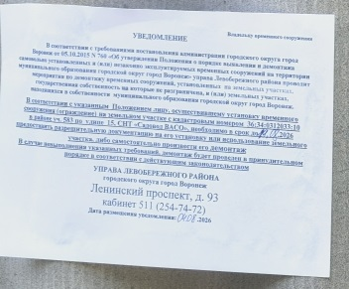  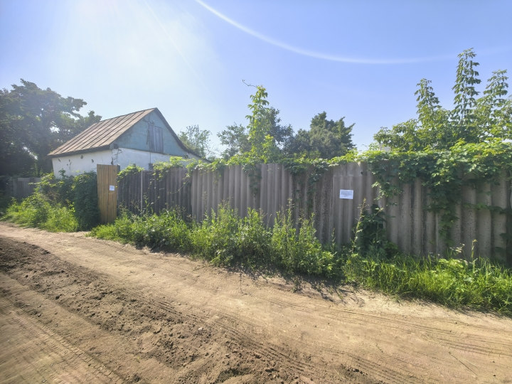  Ограждение деревянное  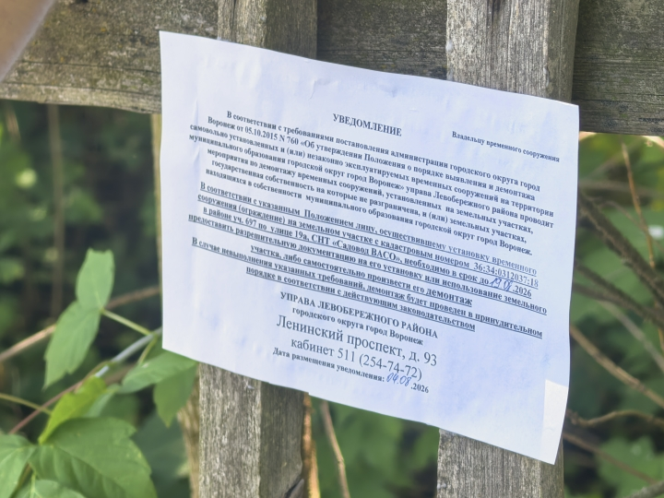  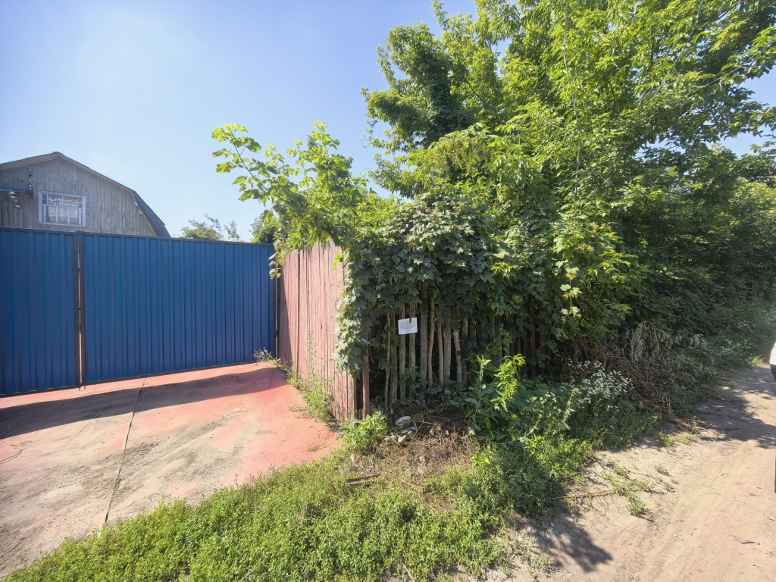  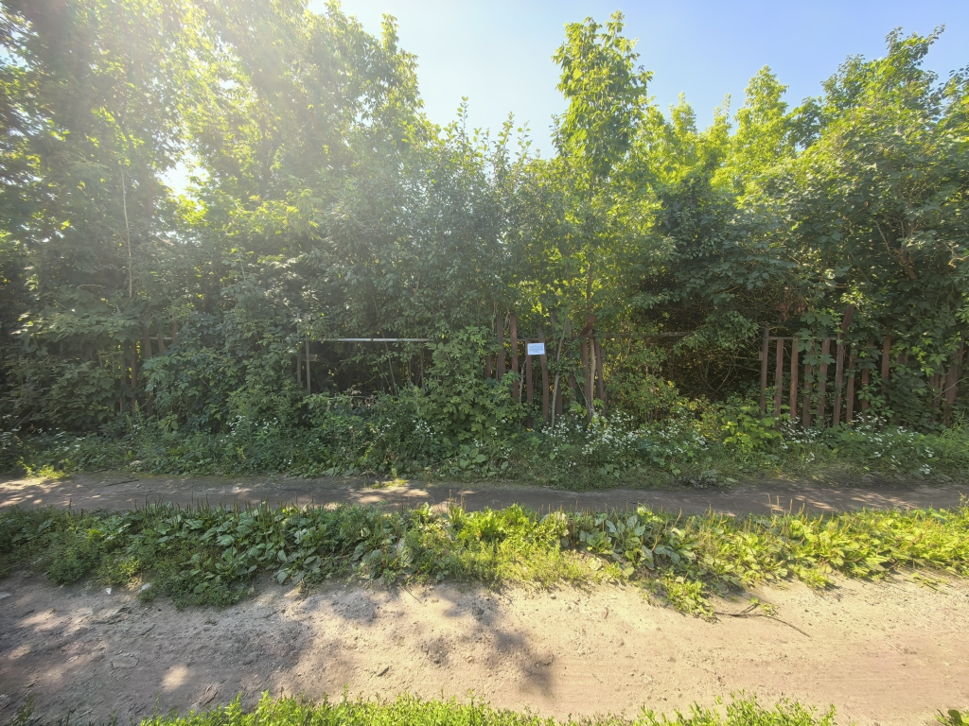  Ограждение деревянное  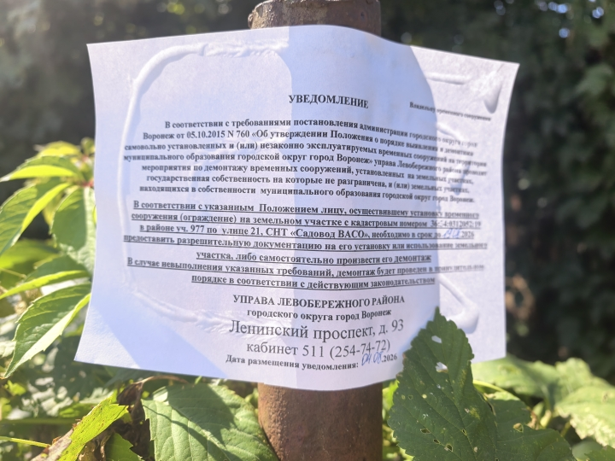  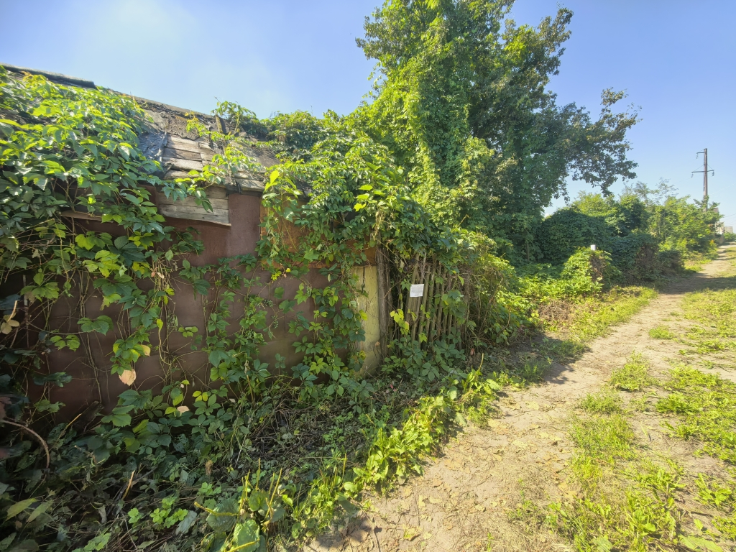 | Не установлен

